Косилка дисковая Samasz KT

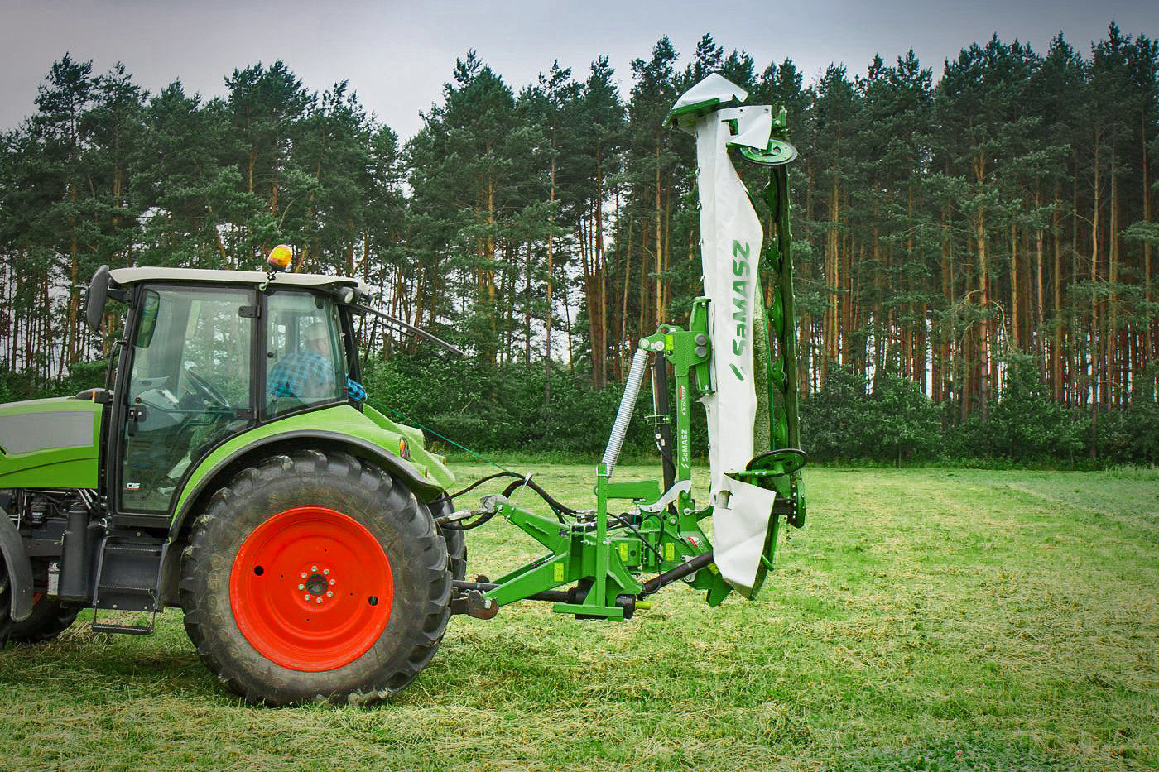

ЧИСТОТА КОРМА И ЗАЩИТА ДЕРНА
- бесступенчатая регулировка высоты кошения
- возможность установки лыж высокого кошения (увеличивает высоту среза на 6-9см) или двойных лыж (увеличивает высоту среза на 8-12см)
- высокая точность копирования территории: +/- 24°
- ограничение количества проездов благодаря применению кондиционеров
ЛЕГКОСТЬ ОБСЛУЖИВАНИЯ
- автоматическая блокировка подъема на поворотах
- гидравлическое складывание к поворотам и транспорту
- механическая транспортная блокировка
- регулируемые шкворни нижнего зацепа облегчают агрегатирование с разными типами тракторов
- плавная регулировка гидропневматической разгрузки, управляемая панелью из кабины трактора в опции

СЕРВИС, ЗАПАСНЫЕ ЧАСТИ
- низкие эксплуатационные расходы
- высокая ремонтопригодность
ПРОВЕРЕННАЯ КОНСТРУКЦИЯ
- более 20 лет опыта в производстве дисковых косилок
- проверенный на рынках всего мира режущий брус PREFECTCUT собственной конструкции
- 2 года гарантии
ДОВЕРИЕ КЛИЕНТОВ
- более 5 тыс. косилок серии KT работающих на лугах всего мира
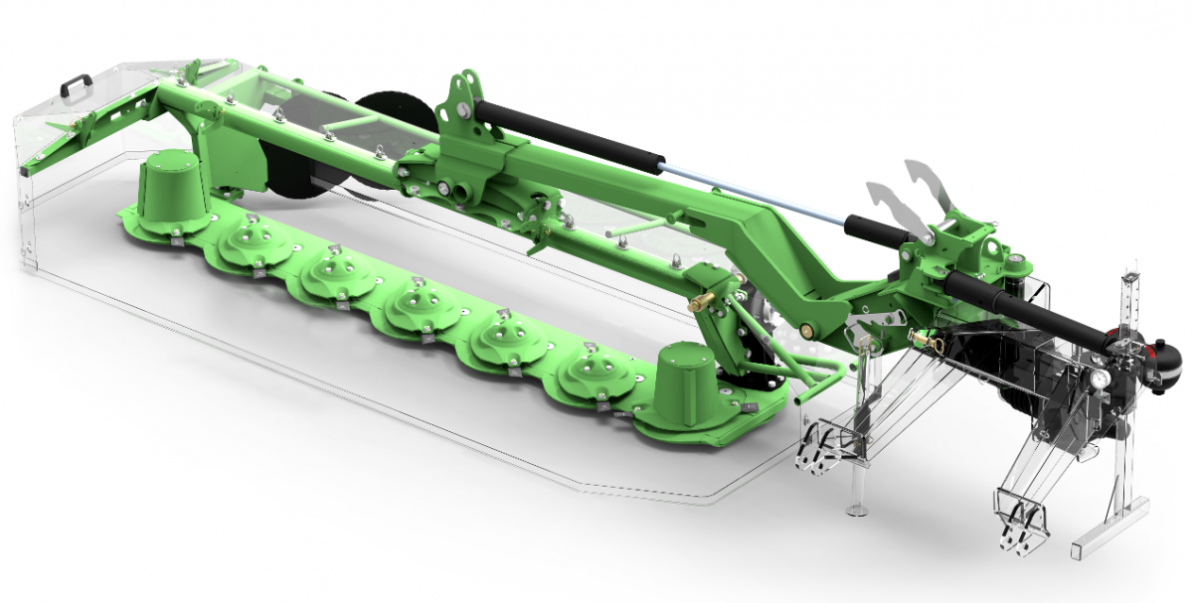
 |  | KT 261 | KT 301 | KT 341* | KT 261 S / SL* | KT 261 W** | KT 301 S / SL** | KT 301 W**
Ширина захвата | [м] | 2,60 | 3,00 | 3,40 | 2,60 | 2,60 | 3,00 | 3,00
Ширина транспортная | [м] | 2,00 | 2,00 | 2,00 | 2,00 | 2,00 | 2,00 | 2,00
Транспортная высота | [м] | 3,10 | 3,50 | 4,20 | 3,10 | 3,10 | 3,50 | 3,50
Ширина валка | [м] | 1,50 - 1,90 | 1,90 - 2,30 | 2,30 - 2,80 | 1,30 - 1,90 | 1,00 - 1,30 | 1,80 - 2,30 / 5’11’’ - 7’7’’ | 1,50 - 2,00 / 5’6’ - 6’7’’
Требуемое количество гидравлических соединений |  | 2 x одностороннего действия + 1 x двустороннего действия | 2 x одностороннего действия + 1 x двустороннего действия | 2 x одностороннего действия + 1 x двустороннего действия | 2 x одностороннего действия + 1 x двустороннего действия | 2 x одностороннего действия + 1 x двустороннего действия | 2 x одностороннего действия + 1 x двустороннего действия | 2 x одностороннего действия + 1 x двустороннего действия
Производительность | [га/ч] | ~ 2,80 / ~ 7,00 | ~ 3,50 | ~ 4,00 /~ 10,00 | ~ 2,80 / ~ 7,00 | ~ 2,80 / ~ 7,00 | ~ 3,50 / ~ 8,70 | ~ 3,50 / ~ 8,70
Количество дисков | [шт.] | 6 | 7 | 8 | 6 | 6 | 7 | 7
Количество ножей | [шт.] | 12 | 14 | 16 | 12 | 12 | 14 | 14
Обороты ВОМ | [об/мин] | 540 (1000 - опция) | 540 (1000 - опция) | 540 (1000-опция) | 1000 | 1000 | 1000 | 1000
Категория навески ПНУ |  | II | II | II | II | II | II | II
Мощность трактора | [лс] | от 70 | от 80 | от 90 | от 90 | от 90 | от 100 | от 90
Масса | [кг] | 1000 / 2205 | 1060 | 1130 / 2490 | 1300 / 2865 | 1390 / 3065 | 1350 | 1490 / 3285
Масса с „H” | [кг] | 955 / 2105 | 1015 | 1090 / 2405 | 1305 / 1250 1290 / 2845 | 1360 / 3000 | 1420 / 1310 | 1460 / 3220
Шарнирно-телескопический вал |  | ТРАКТОР - КОСИЛКА: с односторонней муфтой + фрикционной, встроенной: без муфты | ТРАКТОР - КОСИЛКА: с односторонней муфтой + фрикционной, встроенной: без муфты | ТРАКТОР - КОСИЛКА: с односторонней муфтой + фрикционной, встроенной: без муфты | ТРАКТОР - КОСИЛКА: с односторонней муфтой + фрикционной, встроенной: без муфты | ТРАКТОР - КОСИЛКА: с односторонней муфтой + фрикционной, встроенной: без муфты | ТРАКТОР - КОСИЛКА: с односторонней муфтой + фрикционной, встроенной: без муфты | ТРАКТОР - КОСИЛКА: с односторонней муфтой + фрикционной, встроенной: без муфты
Валкообразователь дисковый одинарный | [шт.] | 1 | 2 | 2 | Металлический скребок в плющилке и вспушивателе | Металлический скребок в плющилке и вспушивателе | Металлический скребок в плющилке и вспушивателе | Металлический скребок в плющилке и вспушивателе

Актуальная цена на сайте центрпольскойтехники.рф

